**Pressemeddelelse,**

**marts 2019**



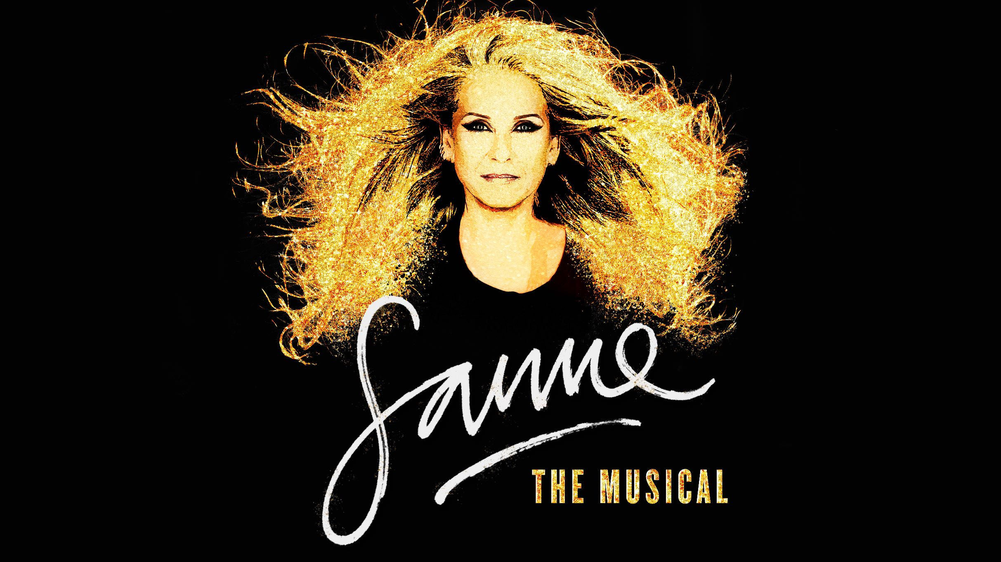

**3 X SANNE ER FUNDET!**

**De tre skuespillere der skal lægge krop og stemme til Sanne Salomonsen i SANNE – THE MUSICAL er nu fundet!**

**Det bliver det unge skuespiltalent Andrea Heick Gadeberg, musical-skuespiller Nina Maria Schjødt Lybæk-Hansen og sangerinde Gry Trampedach, der skal portrættere hele Danmarks Rockmama i tre forskellige aldre, når SANNE – THE MUSICAL den 19. september 2019 får danmarkspremiere i Tivolis Koncertsal.**

Fans af hele Danmarks Rockmama, Sanne Salomonsen, skal ikke vente længe endnu! Den 19. september 2019 er der nemlig verdenspremiere på Langkjær Entertainment og Live Nations SANNE – THE MUSICAL i Tivolis Koncertsal i København. Herefter bevæger musicalen sig ud på en Danmarksturné, der bringer den forbi både Vejle, Odense, Aalborg, Holstebro og Aarhus.

Nu er der så blevet sat navne på de tre skuespillerinder, der skal spille Sanne fra tre forskellige perioder i hendes liv. De tre nye Sanne’r hedder Andrea Heick Gadeberg, Nina Maria Schjødt Lybæk-Hansen og Gry Trampedach, og de har hver især et helt særligt forhold til både Sanne og hendes musik.

**Har allerede optrådt som Sanne**

Som datter af musiker og sangskriver Nis P., har Gry Trampedach krydset veje med Sanne, lige siden hun var helt lille: *”Sanne har altid fyldt meget i mit musiske univers. Hun sang kor på én af min fars plader `7-9-13´ i 1979, og da jeg blev stor teenager i start 90´erne, dyrkede min mor og jeg især hendes engelsksprogede plader,”* fortæller Gry Trampedach. I 1995 tog hun endda skridtet videre og *blev* til Sanne.

”*I 1995 blev jeg inviteret til audition på et tv-program på TV3, hvor man skulle ligne og synge som en kendt kunstner - og jeg bestemte mig hurtigt for at give Sanne et skud. Jeg endte med at vinde finalen, der blev sendt direkte d. 30. december - på Sanne 40-års fødselsdag,”* fortæller hun. Siden dengang har Gry Trampedach flere gange både krydset veje og delt scene med Sanne – i flere tilfælde som korsanger til hendes koncerter landet rundt.

Selvom det ikke er dem alle, der har optrådt som Sanne endnu, er det en fællesnævner for alle tre skuespillere, at Sannes musik har braget ud af højttalerne mange timer af deres liv. Især er de alle helt vilde med Sannes vokal. ”*Jeg har, siden jeg var helt lille, været stor fan af Sanne. Jeg elskede hendes musik og var enormt inspireret af, hvad hun kunne med sin stemme*,” fortæller Andrea Heick Gadeberg, og også Nina Maria Schjødt Lybæk-Hansen husker sit første møde med Sannes stemme.

*”Jeg lærte Sannes varme, hæse og helt unikke stemme at kende fra albummet ’A New York Minute’, som strømmede ud gennem ghettoblasteren på mit børneværelse. Jeg elsker den jazz’ede plade,”* udtaler hun.

De glæder sig alle tre helt utroligt til at stå på scenen som hele Danmarks Rockmama, og det skal publikum i dén grad også!

”*Jeg forventer, at publikum bliver blæst bagover af en parade af lutter hits med Sannes navn på - det bliver så fedt!!,”* siger Nina Maria Schjødt Lybæk-Hansen.

**Om musicalen**

Sanne Salomonsen er en af de mest populære danske sangere nogensinde. Siden start-halvfjerdserne har hun sat et afgørende præg på de danske hitlister og radiobølger efter hun som 15-årig havde en hovedrolle i den danske opførsel af Hair. Fra indspilninger i Abbey Road Studios og dommertjanser til X-Factor til korsang for John Mogensen - Sanne Salomonsen har prøvet det hele, med flere hundredetusinder solgte albums undervejs.

I SANNE – THE MUSICAL vil publikum komme til at møde Sanne i tre forskellige aldre. Oprørske Sanne flytter hjemmefra for at forfølge drømmen, stjerneskuddet Sanne, der topper 80’ernes hitlister, og Sanne, der møder misbrug og manipulation, der står alene i verden og må kæmpe for at forsørge sin søn.

**Holdet bag forestillingen**

SANNE - THE MUSICAL er udviklet og produceret af Langkjær Entertainment og Live Nation, der i fællesskab har stået bag en række af de senere års store danske musicalhits, bla. *We Will Rock You*, *Midt om Natten*, *Kærlighed ved Første Hik!* og senest *Terkel – The Motherfårking Musical.*

Forestillingen bliver instrueret af Martin Lyngbo, der er en af de mest rutinerede kreative kræfter i dansk teater. Igennem 12 år som teaterdirektør for Mungo Park i Allerød og senere også Mungo Park Kolding fornyede han teaterets udtryk med en række produktioner og tiltag, der udfordrede forestillingen om, hvad et moderne teater kan. Holdet bag *SANNE* tæller endvidere Reumert-vinderne Benjamin La Cour (scenografi) og Line Mørkeby (manuskript) samt Joakim Pedersen (kapelmester) og Peter Friis (koreograf). I fællesskab vil holdet skabe en forestilling, der både giver plads til de mange fantastiske sange og Sanne Salomonsens dybt personlig historie, der rummer alt fra de allerstørste successer til de mørkeste øjeblikke i hendes liv.

**Se bagest:**

* Fakta om SANNE - THE MUSICAL
* Profiler

Læs mere på: [www.sannethemusical.dk](http://www.sannethemusical.dk)

For yderligere information, kontakt venligst undertegnede.

Med venlig hilsen

Have Kommunikation

Tlf. 33252107

**Kontakt:**

Kristina Sindberg // 24860184 // [kristina@have.dk](mailto:kristina@have.dk)

Michael Feder // 22434942 // [michael@have.dk](mailto:michael@have.dk)

**Holdet bag:**

Instruktør: Martin Lyngbo

Dramatiker: Line Mørkeby

Scenograf: Benjamin La Cour

Koreograf: Peter Friis

Kapelmester: Joakim Pedersen

Kreativ executive producent: Thomas Langkjær

**Hovedcast:**

Sanne (yngst): Andrea Heick Gadeberg

Sanne (mellem): Nina Maria Schjødt Lybæk-Hansen

Sanne (ældst): Gry Trampedach

**Fakta:**

**Premiere:**

* 19. september 2019 i Tivolis Koncertsal

**Spilleperiode:**

* København: Koncertsalen, Tivoli (19. september – 13. oktober 2019). Billetbestilling: Ticketmaster.dk
* Vejle: Vejle Musikteater (5.-10. november 2019). Billetbestilling:  [www.vejlemusikteater.dk](http://www.vejlemusikteater.dk/)
* Odense: Odeon (13.-17. november 2019). Billetbestilling: [ticketmaster.dk](http://ticketmaster.dk)
* Aalborg: Aalborg Kongres & Kultur Center (20.-24. november 2019). Billetbestilling: www.akkc.dk og tlf. 99 35 55 66.
* Holstebro: Musikteatret Holstebro (3.-8. december 2019). Billetbestilling: Billetten.dk, www.musikteatret.dk eller tlf. 96 11 79 79.
* Aarhus: Musikhuset Aarhus (10.-15. december 2019). Billetbestilling:  [musikhusetaarhus.dk](http://musikhusetaarhus.dk/)

**Handlingen**

Forestillingen starter på nulpunktet. Sanne Salomonsen rammes af en blodprop i hjernen. Hendes verden styrter sammen. I ambulancen forsøger hun forgæves at synge. Hun forsøger at holde fast i det hun kender, hun forsøger at huske, hvem hun er. Sanne må gennemleve hele sin livshistorie for at finde tilbage til sig selv, til kærligheden og til musikken. Der har været mange kriser og problemer. Hvordan har hun klaret dem? Kan hun bruge et langt livs erfaringer til at vinde over sygdommen og snyde døden?

I løbet af forestillingen møder vi den oprørske Sanne, der flytter hjemmefra for at synge og spille teater. Stjerneskuddet Sanne Salomonsen, der topper 80´ernes hitlister og ofrer alt for musikken. Musicalstjernen Sanne, Sanne fra Sneakers og Anne Linnet Band. Sanne, der møder misbrug og manipulation. Sanne der står alene i verden. Sanne der må kæmpe for at forsørge sin søn. Sanne, der må finde skjulte kræfter i sig selv og finde en måde at forvandle misbrug til kærlighed, gift til medicin og nederlag til musik.

SANNE – THE MUSICAL er en rå, gribende og ikke mindst musikalsk historie om at overleve og elske i en verden, hvor der ikke er plads til kærlighed og sårbarhed. En varm historie om venskab og trofasthed – om at finde sin egen stemme – og bruge den!

**Profiler**

**Gry Trampedach**

Gry Trampedach er bogstaveligt talt opvokset med musikken, da hendes far er musiker og sangskriver Nis P. Derfor stod hun også fra en tidlig alder i øvelokalet, hvor musikken kom til at fylde mere og mere gennem ungdomsårene – både i selskab med sin far og sammen med forskellige bands. Ved siden af tiden i øvelokalet dansede hun ballet i ni år, så pladsen i rampelyset og på de skrå brædder er bestemt ikke uvant for hende. Siden midten af 90’erne har hun sunget kor på flere Tv-shows samt for et hav af forskellige bands og solister. Blandt disse er navne som Anna David, Johnny Deluxe, Aqua, Big Fat Snake, Alphabeat og sågar også Sanne Salomonsen. Dette er dog ikke den eneste forbindelse Gry Trampedach har til hele Danmarks Rockmama. I en alder af 17 år vandt hun i 1995 programmet ’Stjerneskud’ på TV3 – i rollen som Sanne Salomonsen.

**Nina Maria Schjødt Lybæk-Hansen**

Nina Maria Lybæk er uddannet fra Den Danske Scenekunstskole, Musicalakademiet Fredericia i 2014. Både under og efter hendes uddannelse har hun medvirket i en lang række musicals. Blandt disse kan nævnes *Disneys ALADDIN – The Musical* og *Disneys DEN LILLE HAVFRUE – The Musical,* begge på Fredericia Teater, *Chicago – The Musical* på Det Ny Teater og Fredericia Teaters *Seebach – The Musical*. Ved siden af musical-rollerne har Nina Maria været forsanger i en række bands, ligesom hun har sunget kor for bl.a. Christopher, Birthe Kjær, Gulddreng og tager med Aqua på turné i sommeren 2019.

**Andrea Heick Gadeberg**

På trods af sin unge alder har Andrea Heick Gadeberg allerede en vis erfaring med både skuespil og sang. I 2007, som 9-årig, debuterede hun i musicalen *Annie* på Fredericia Teater, og allerede året efter medvirkede hun i *Sound of Music* – også på Fredericia Teater. Siden er skuespillet blevet dyrket i roller som lillesøsteren Karla i DR’s julekalender *Pagten* og lillesøsteren Christina i Niels Arden Oplevs film *Ser du månen, Daniel* der får biografpremiere i efteråret 2019. Hun har ligeledes optrådt som gæstesolist på Stig Rossens juleturné i 2016 og som solist ved Det Slesvigske Musikkorps nytårskoncerter i 2019.

**Langkjær Entertainment (producent)**

Langkjær Entertainment er et af Danmarks førende produktionsselskaber indenfor teater og musicals og skaber oplevelser af høj kvalitet for et bredt publikum, der først og fremmest efterspørger unikke oplevelser og ønsker underholdende, moderne, ukomplicerede og livebekræftende oplevelser.

Selskabets stifter og ejer Thomas Langkjær har i flere end 17 år, som producer, teaterchef og kreativ executive producent, sat sit præg på mange store musicalopsætninger i Danmark, fra den Reumert-vindende *High School Musical 2*og *Cabaret*på Fredericia Teater til *Shrek The Musical*i Forum og *Grease*, *Den Eneste Ene*og *Elsk Mig I Nat*i henholdsvis Tivolis Koncertsal, Glassalen samt på turnéer rund i hele Danmark. Seneste produktioner tæller bl.a. Broadway-succesen *Hairspray* i Tivolis Koncertsal og Boxen i Herning, Dirch Passer-forestillingen "Dirch", en co-produktion med Black Box Theatre, Holstebro og Live Nation, som spillede i Glassalen i Tivoli og på turné, Monthy Python-musicalen *Spamalot*med Danmarkspremiere i Tivolis Koncertsal og med efterfølgende danmarksturné og Danmarkspremieren på Queen-musicalen *We Will Rock You*i den nyåbnede Royal Arena i København og i Boxen i Herning, ligeledes en co-produktion med Live Nation. I foråret 2018 var Thomas Langkjær idémanden bag danmarkspremieren på en ny musical baseret på filmen *Midt om Natten*, og med flere end 25 af de største Kim Larsen- og Gasolin-hits. Efteråret 2018 bød på endnu en Danmarkspremiere på en helt ny musical baseret på bogen og filmen *Kærlighed Ved Første Hik!*, .

**Live Nation (producent)**

Live Nation er verdens førende producent og formidler af live entertainment-oplevelser. På verdensplan bliver det til over 145.000 årlige arrangementer. Live Nation Denmark er Danmarks førende koncertbureau og satser også på shows og musicals, bl.a. med musicalsucceser som *Mamma Mia!, We Will Rock You, Starlight Express* og den kommende *Cats*i store internationale produktioner samt *Riverdance*og forskellige *Cirque de Soleil*-shows. For et par år siden begyndte Live Nation også at producere danske teater-og musicalopsætninger sammen med Langkjær Entertainment inkl. *Dirch*, *We Will Rock You*, *Midt om natten*, *Kærlighed ved første hik! – The Musical* og *Terkel – The Motherfårking Musical.*